Отчет по проведению профсоюзных уроков
20.09.16. В МБОУ «Яныльская средняя школа» учителем истории Хисматовым А.Н. в 10-ом классе проводили профсоюзный урок по теме «Профсоюзы: история и современность». В мероприятии участвовали члены профсоюзного комитета. На уроке были рассмотрены следующие темы:
- Знакомство с понятием «профсоюзы».
- История профсоюзного движения
- Профсоюз народного образования и науки РФ.
- Решение конфликтных ситуаций, когда защита прав работника требует активного участия профсоюзной организации.
- Будущее профсоюзов – за молодёжью.
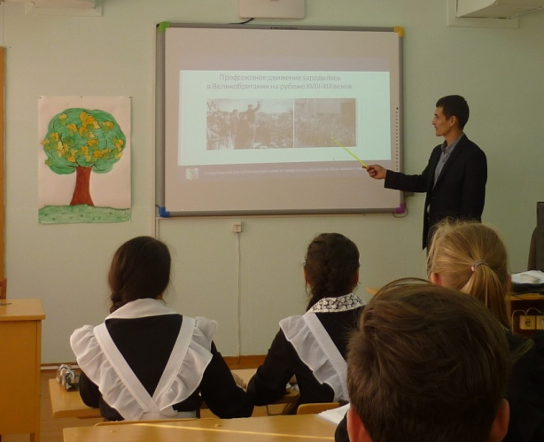 | 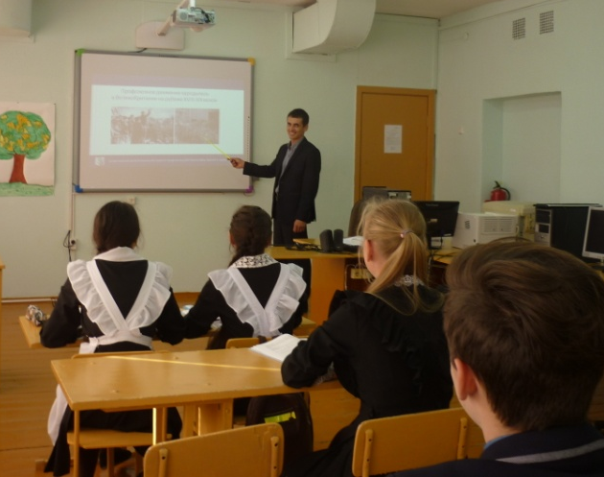
21.09.16 Классный час в 8-ом классе МБОУ «Яныльская средняя школа» по теме «Профсоюз и молодежь» подготовили и провели председатель первичного профсоюзного комитета Хисматова А.Х. и классный руководитель Ахмадуллина Р.Р. Они познакомили учащихся с историей профсоюзного движения в России и за рубежом. Рассказали о роли профсоюзов в жизни работников. Отметили, что «Сегодня без участия профсоюзов трудно вообще себе представить диалог между работниками и работодателями».
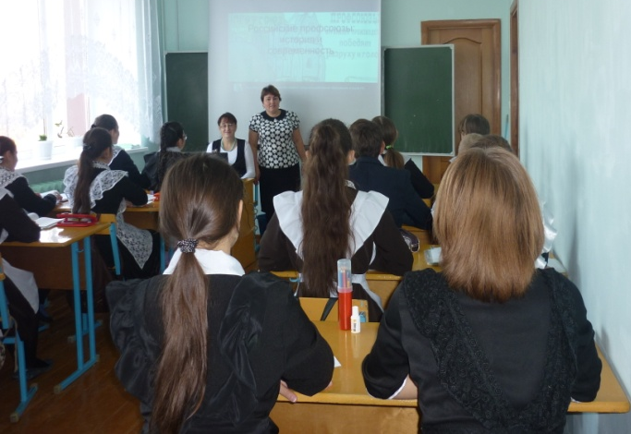 | 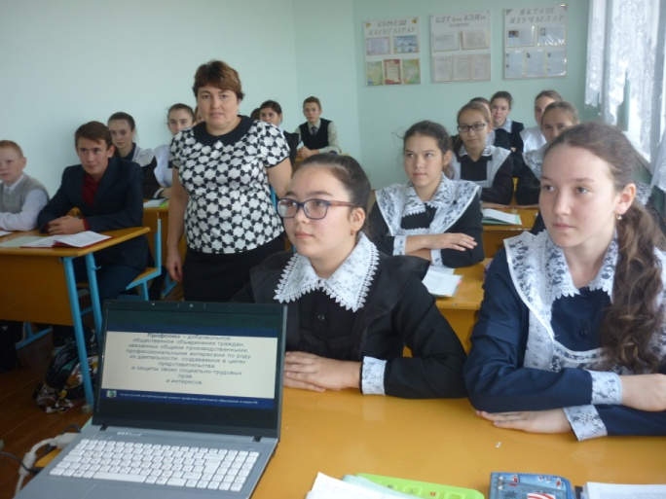
22.09.16. В МБОУ «Яныльская средняя школа» классный руководитель Ибрагимова Э.А. в 9-ом классе провела классный час по теме: «Профсоюзное движение и трудовые права несовершеннолетних». Познакомила старшеклассников с основными статьями Трудового кодекса РФ, в которых закреплены их трудовые права, а также с функциями профсоюзов.
24.09.16 В 5-7 классах классные руководители провели с учащимися беседы на тему «Для чего нужны профсоюзы?», «Какова роль профсоюза в создании достойных условий труда?», «Важно ли чтобы профсоюзы были на предприятиях, офисах и производствах?», «Как работник может более эффективно защищать и отстаивать свои интересы?» и в группах выполнили творческие задания: 1 группа записала социальные интересы работника, 2 группа записала экономические интересы работника, 3 группа записала трудовые интересы работника, 4 группа записала интересы работодателя.
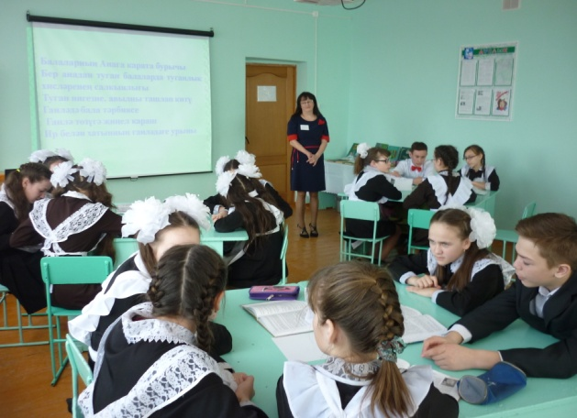 | 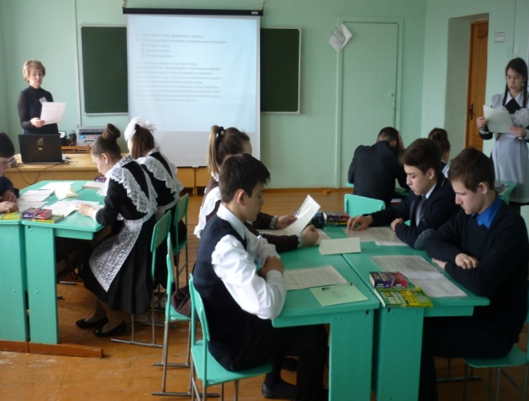
Вопросы к проведению уроков были заранее обсуждены членами профсоюза.

Председатель первичного профсоюзного комитета: Хисматова А.Х.

